Муниципальное бюджетное общеобразовательное учреждение «Лицей №2»

ПРИКАЗ
О запрете сборов денежных средств
№ 148-осн. «01» сентября 2021 год
В целях предупреждения незаконного сбора средств с родителей (законных представителей) детей, посещающих МБОУ «Лицей № 2», руководствуясь федеральным законом от 24.07.1998 г. №124-ФЗ «Об основных гарантиях прав ребенка и Российской Федерации», ФЗ № 273 «Об образовании в РФ»
ПРИКАЗЫВАЮ:
- Запретить все виды сборов денежных средств с родителей (законных представителей) обучающихся.
- Выявлять и пресекать случаи незаконного сбора денежных средств с родителей (законных представителей) обучающихся.
- Заместителю директора по ВР Нефедовой О.В. довести до сведения классных руководителей информацию о недопустимости незаконного сбора денежных средств с родителей (законных представителей) обучающихся.
- Организовать работу постоянно действующего «телефона доверия» по недопущению сбора денежных средств с родителей (законных представителей) обучающихся. Считать номером «горячей линии» номер телефона директора лицея 22-67-46
- По всем обращениям родителей (законных представителей), связанных с нарушением порядка привлечения дополнительных финансовых средств, проводить служебное расследование.
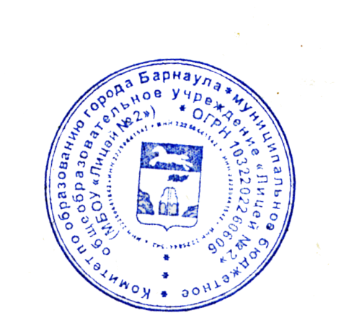
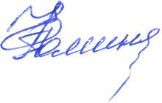
6. Ускову В.Г., учителю информатики разместить данный приказ на сайте общеобразовательного учреждения для возможности обращения родителей
(законных представителей) учащихся в случае выявления факта незаконного сбора
денежных средств.
Директор Е.А. Фоминская

